Workshop Web Server
(TIF330805)

LAPORAN



ACARA 11

ALEXSYS WAHYU SAPUTRA
NIM E41250598

TEKNIK INFORMATIKA KAB. NGANJUK
JURUSAN TEKNOLOGI INFORMASI
POLITEKNIK NEGERI JEMBER
TAHUN 2026

Acara 11 Git Dasar: Repository, Commit, Push, Pull, Clone

Prosedur Kerja
Menyimpan Project Sistem Informasi Akademik ke GitHub Buatlah sebuah project sederhana Sistem Informasi Akademik yang telah dibuat pada praktikum sebelumnya. Kemudian gunakan Git dan GitHub untuk menyimpan serta mengelola project tersebut.

Langkah Praktikum
- Buat repository baru di GitHub dengan nama: si-akademik
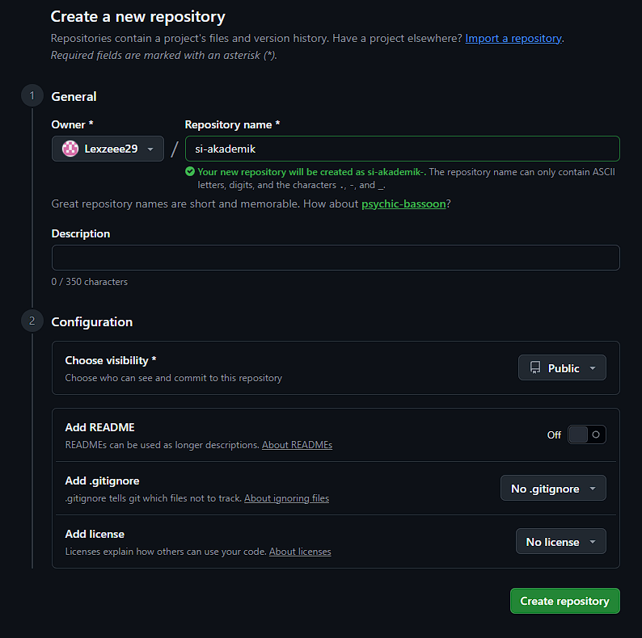
- Buka terminal pada folder project.
- Inisialisasi Git dengan git init.
cd C:\laragon\www\acara11
git init
- Buat file. gitignore dan masukkan file/folder yang tidak perlu di-upload.
- Periksa perubahan menggunakan git status.
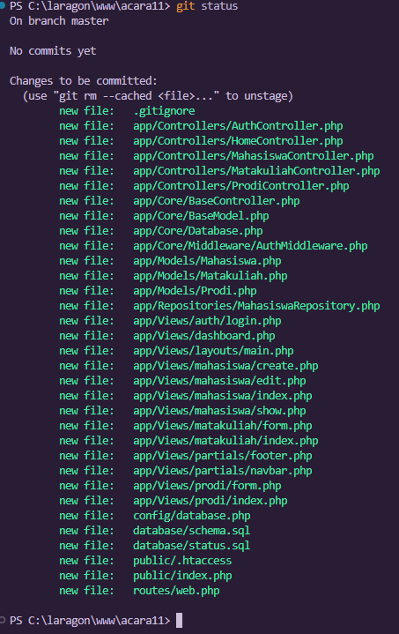
- Tambahkan file project menggunakan git add.
- Buat commit pertama dengan pesan yang jelas.
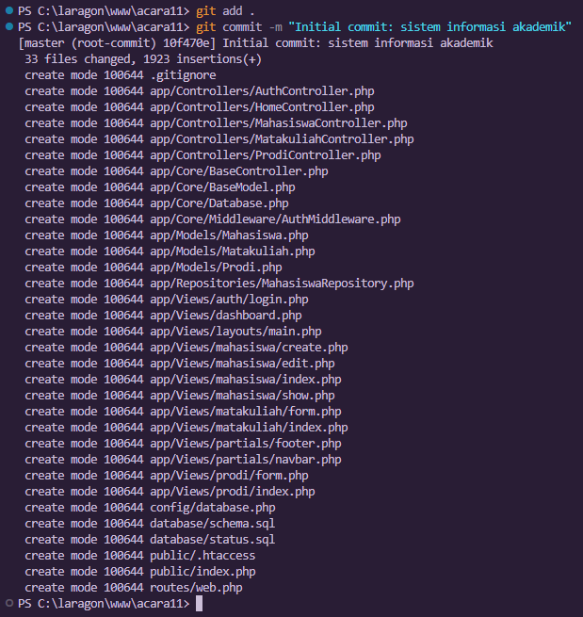
- Hubungkan project lokal dengan repository GitHub.
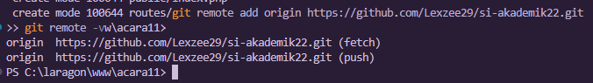
- Push project ke GitHub.
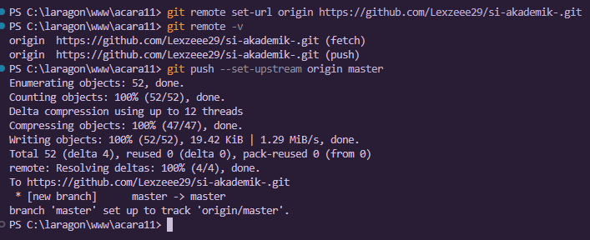
- Tambahkan satu perubahan pada project, misalnya fitur atau tampilan baru.
- Lakukan add → commit → push kembali.
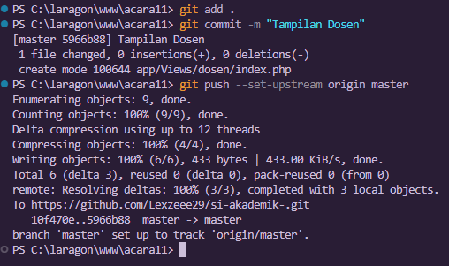
- Periksa commit history pada GitHub untuk melihat perubahan yang telah
dilakukan.
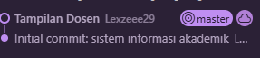
Output Praktikum
Mahasiswa mengumpulkan:
• Link repository GitHub project si-akademik.
• Project sudah berhasil di-push ke GitHub.
• Repository memiliki minimal 2 commit dengan pesan yang jelas.
• Terdapat file .gitignore.
• Mahasiswa mampu menjelaskan fungsi git add, git commit, git push, git pull,
dan git clone.

